Инструкция по оплате оргвзноса через «Сбербанк online»

1. На своей странице «Сбербанк online» на вкладке «Платежи» в
списке выбрать «Платеж по реквизитам».
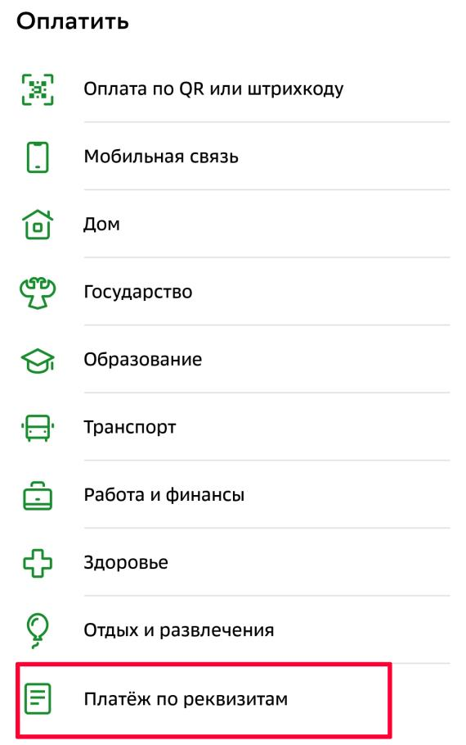

2. Ввести ИНН 7813045402

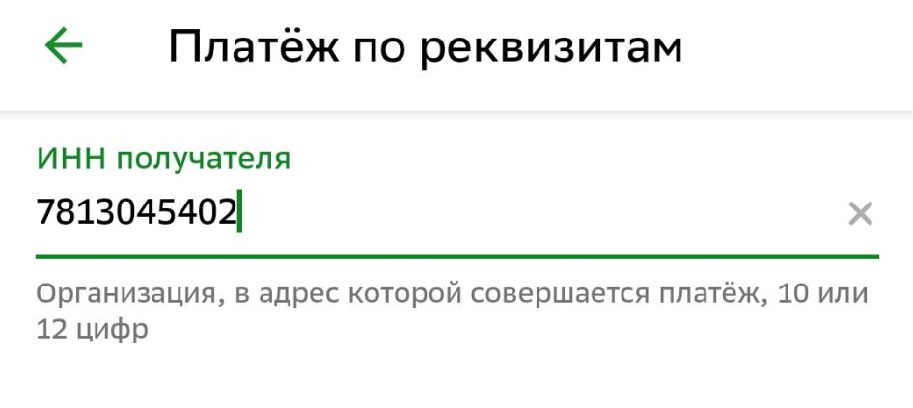
Нажать «Продолжить»

3. В списке появившихся услуг выбрать «Прочие платежи»
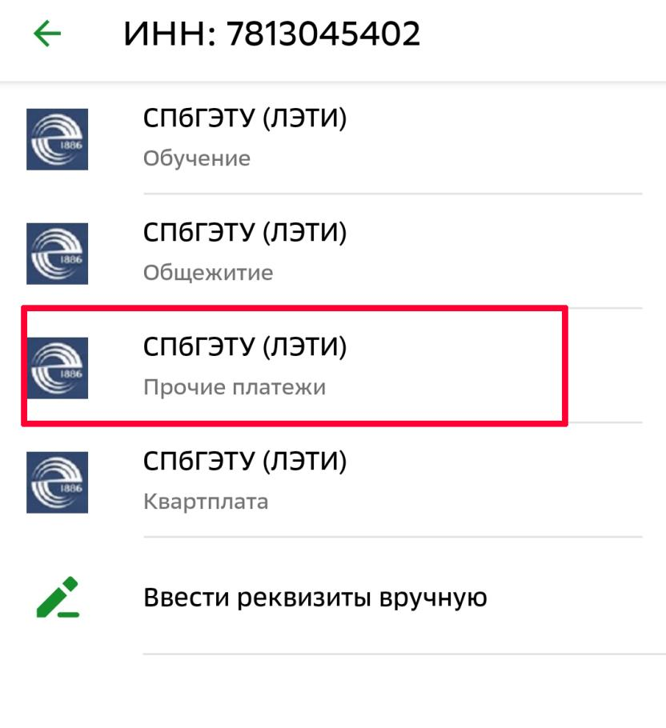
4. В появившемся окне заполнить поле «ФИО». Нажать кнопку
«Продолжить»
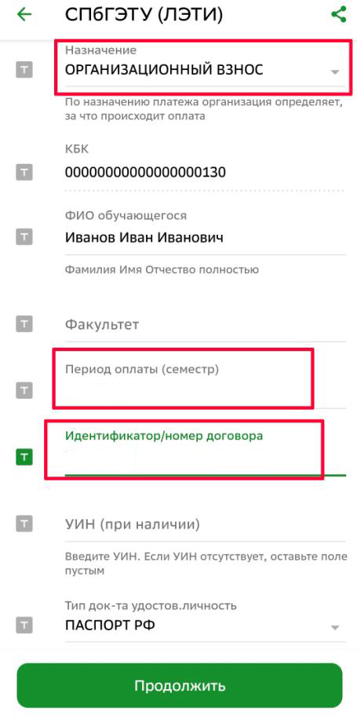
5. В появившейся форме ВНИМАТЕЛЬНО заполнить поля: (см. рис. ниже)

Адрес плательщика: (город, улица, дом, квартира)
Назначение платежа: Организационный взнос
ФИО обучающегося: ФИО автора статьи
Период оплаты: 20.06.24
Идентификатор/номер договора: NEURONT2024
Номер документа, удостоверяющего личность: серия и номер паспорта без пробелов

После ввода данных нажать кнопку «Продолжить»

